电 子 科 技 大 学
实 验 报 告
( 2019-2020 - 2 )
学生姓名：张志豪 学生学号：2019270103014 指导老师：李朝海
实验学时：2 实验地点： 实验时间：2020年6月10日
报告目录
- 实验课程名称：电子电路实验
- 实验名称： 文氏桥、电压比较器、积分器设计
- 实验目的：P2
- 实验原理：P2
- 实验内容：P5
- 实验步骤：P6
- 实验数据及结果分析：P7
- 实验结论：P9
- 思考题：P9
- 实验器材（设备、元器件）：P10
- 总结及心得体会：P10
- 对本实验过程及方法、手段的改进建议：请附页

报告评分：_____________
三、实验目的：
1. 了解集成运算放大器的非线性应用；
2. 理解 RC 桥式振荡器、比较器、积分器的工作原理；
3. 掌握 RC 桥式振荡器、比较器、积分器设计与测试方法。
四、实验原理：
1. 文氏桥
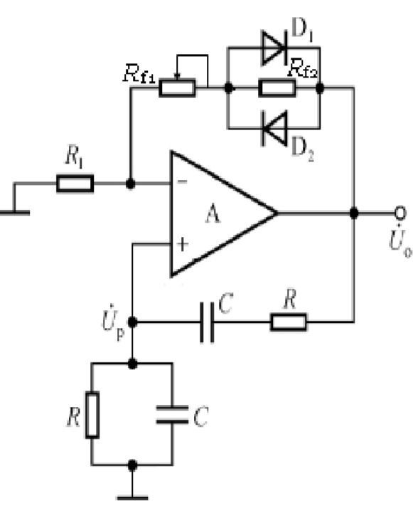
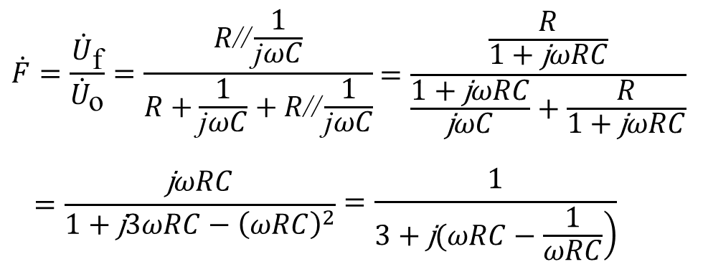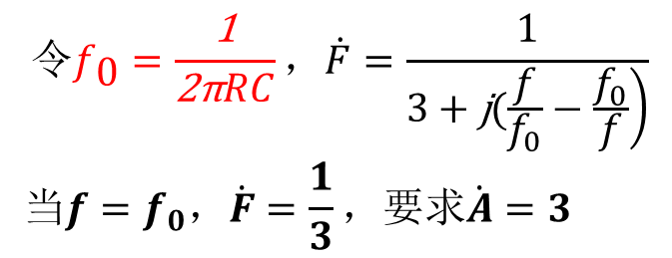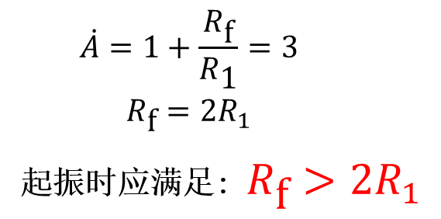
2. 比较器
电压比较器是将一个模拟量输入电压与一个参考电压进行比较的电路。电路输出只有两种可能的状态：高电平或低电平。通过电压比较器可以对输入进行鉴幅和比较，在测量、控制、A/D、D/A 变换中有广泛的应用，电压比较器也是非正弦波产生电路的基本组成单元。
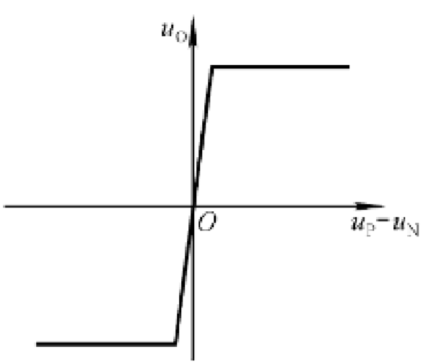
集成运放处于开环状态或只引入正反馈时，只要同相输入端和反相输入端之间有很小的差值电压，输出电压就将达到正的饱和输出电压或负的饱和输出电压。所以，集成运放本身就可以做为一个电压比较器。
当同相端的电压 $u_{N}$ 大于反向端的电压 $u_{P}$时，输出为正的饱和输出电压，而当反相端的电压$u_{P}$大于同相端的电压 $u_{N}$ 时，输出为负的饱和输出电压。这时集成运放工作在非线性区，不具备“虚短”特性，但仍具备“虚断”的特性。
过零比较器：

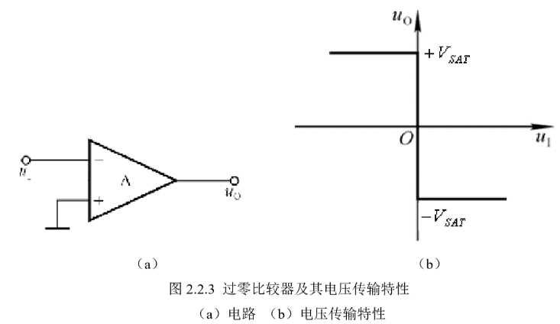
滞回比较器：
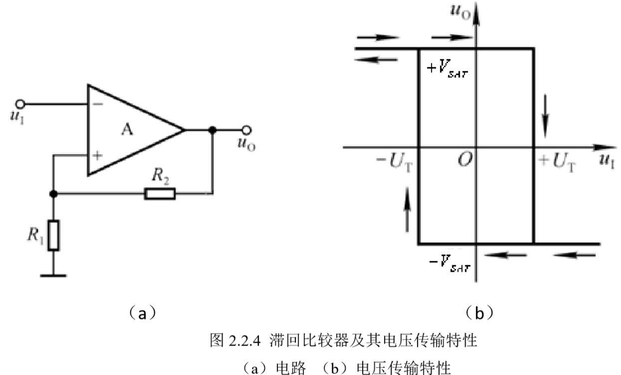
3. 积分器
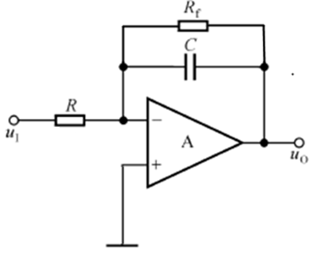
由于电容中的电流与其电压对时间的变化率成正比，所‍以‍电容上的电压等于其电流的积分，因此我们可以用运算放大器构成如图所示的积分运算电路。
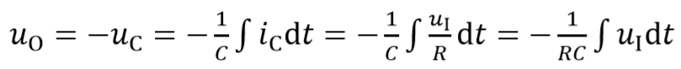
从而可以有：
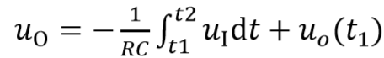
其中 uO(t1)是积分起始时刻的输出电压。τ=RC 称为积分时间常数

但实际中积分运算电路会有多项潜在误差，
解决措施：
首先是要挑选失调电压，偏置电流，增益带宽等各方面参数好的集成运放以及质量好的优质电容。
对于积分漂移，可以在积分电容两侧并联一个合适的电阻Rf，因为Rf的存在，限制了低频，尤其是直流时的增益，这样，失调电压引起的漂移得到钳制，使输出不至于进入饱和而产生失真。（条件：电阻值要远大于此时电容的容抗，以确保电流还是主要对电容进行充放电）
五、实验内容：
1. 文氏桥
（1）确定振荡频率
根据所用集成运算放大器的转换速率确定最高振荡频率 fmax，根据已有 R，C 值，确定 所设计的振荡频率
（2）测量稳定的最大不失真的输出电压 $u_{oppmax}$
确定 R1、Rf1 和 Rf2 后搭建电路，用示波器观察输出电压，调整电位器 Rf1，使电路产生振荡，测量最大不失真的输出电压 $u_{oppmax}$。
（3）验证平衡条件
用示波器同时观测 uo 和 up的电压波形并测量电压和相位，计算反馈系数̇F ̇
（4）测量振荡频率 f0
测量 f0，计算误差
2. 电压比较器
（1）构建滞回电压比较器
电源电压为±10V，阈值电压暂定为±3V，‍选取‍R1和‍R2构建如图‍2.2.4‍所示的滞回电压比较器
（2）输入正弦波时的滞回比较器输出
根据所用运放的转换速率，计算输入正弦波的最高频率‍fmax，以满足比较器响应速度的‍要求（上升下降时间不超过半周期的十分之一）。‍滞回比较器输入为正弦波，频率‍f≤fmax，峰峰值‍uPP＞6v（阈值电压设定为±3V），用‍示波器在同一坐标上定量记录输入输出电压波形，并读出阈值电压大小±UT‍和运放输出饱‍和电压大小±VSAT
（3）过零电压比较器输出
将滞回比较器中的电阻 R2 断开，构成过零电压比较器。用示波器在同一坐标上定量记 录输入输出电压波形
3. 积分器
（1）确定积分时间常数t
电源电压为±10V，积分器输入周期为 T，幅度为±U 的方波，计算最小积分常数tmin， 并据此选择适当的积分时间常数t。
（2）确定 R、C 及 Rf值，搭建积分器电路
根据积分时间常数t确定 R、C 的取值。根据电容 C 的值和输入方波的频率确定 Rf的取值，并搭建积分器实验电路
（3）观测积分器输入输出波形
用示波器观测输入输出波形，并在同一坐标上定量记录输入输出电压波形
六、实验步骤：
- 文氏桥
（1）计算最小积分常数tmin， 并据此选择适当的积分时间常数t
（2）根据积分时间常数t确定 R、C 的取值。根据电容 C 的值和输入方波的频率确定 Rf的取值，并搭建如图所示积分器实验电路：
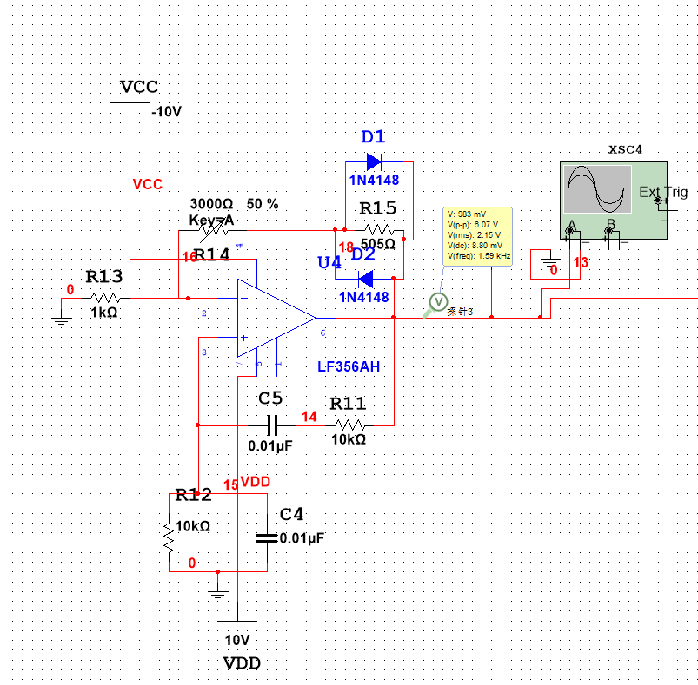
（3）用示波器观测输入输出波形，并在同一坐标上定量记录输入输出电压波形。
2. 电压比较器
（1）搭建如图所示的电路：
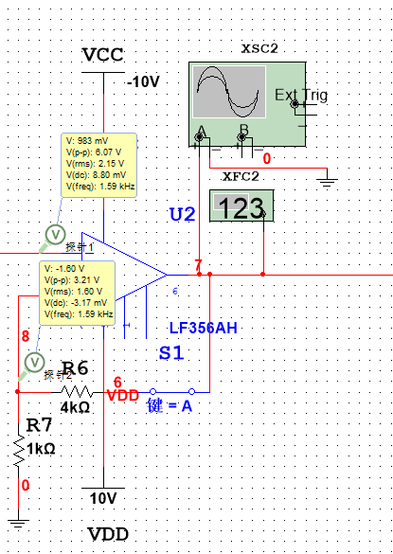
（2）计算输入正弦波的最高频率‍fmax，用‍示波器在同一坐标上定量记录输入输出电压波形，并读出阈值电压大小±UT‍和运放输出饱‍和电压大小±VSAT
（3）将滞回比较器中的电阻 R2 断开，构成过零电压比较器。用示波器在同一坐标上定量记录输入输出电压波形
1. 计算最小积分常数tmin， 并据此选择适当的积分时间常数t
2. 根据积分时间常数t确定 R、C 的取值。根据电容 C 的值和输入方波的频率确定 Rf的取值，并搭建如图所示积分器实验电路：
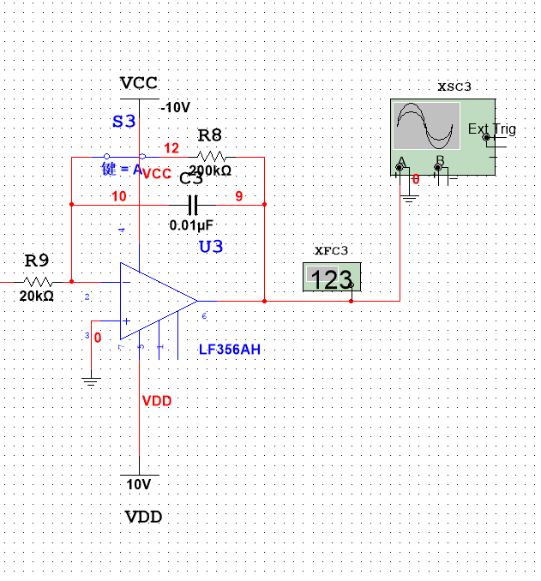
3. 用示波器观测输入输出波形，并在同一坐标上定量记录输入输出电压波形。

七、实验数据及结果分析：
1. 文氏桥电路的输出如下（起振后将滑动变阻器的阻值设在10%）
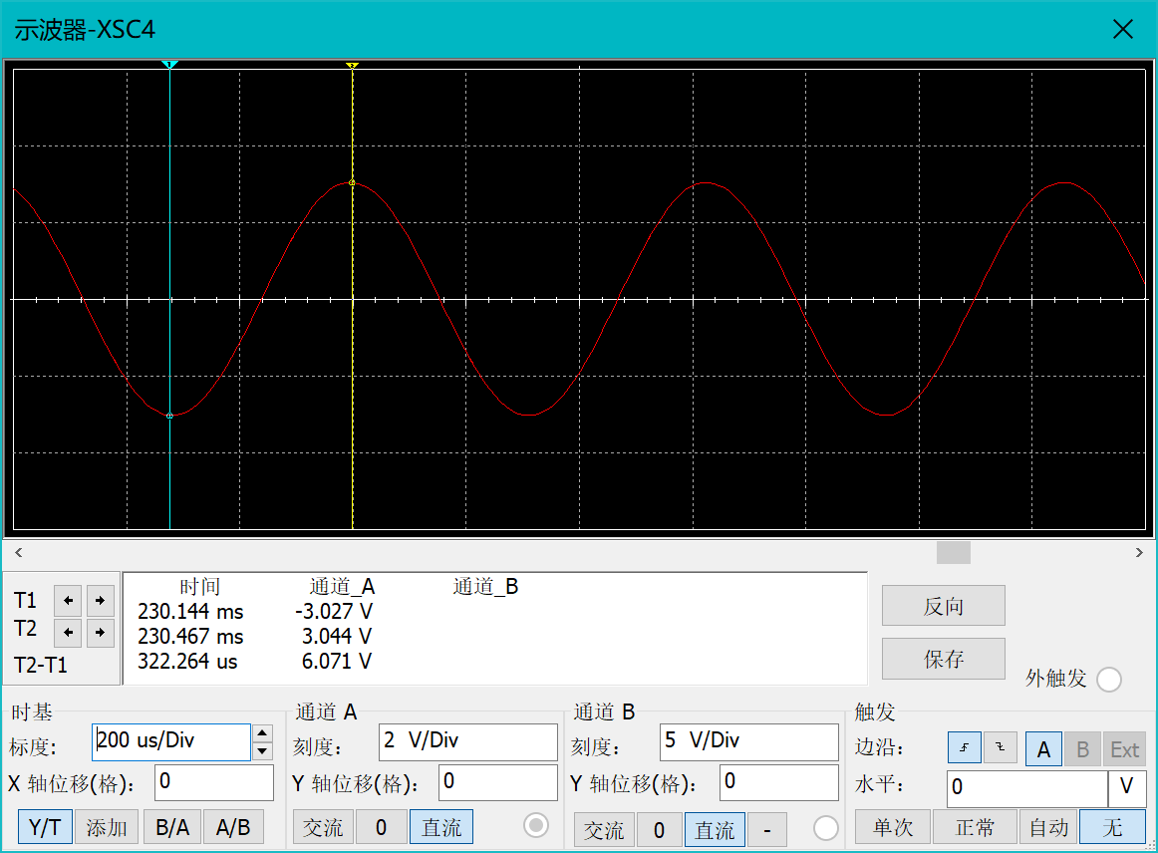
2. 比较器的输出如下：
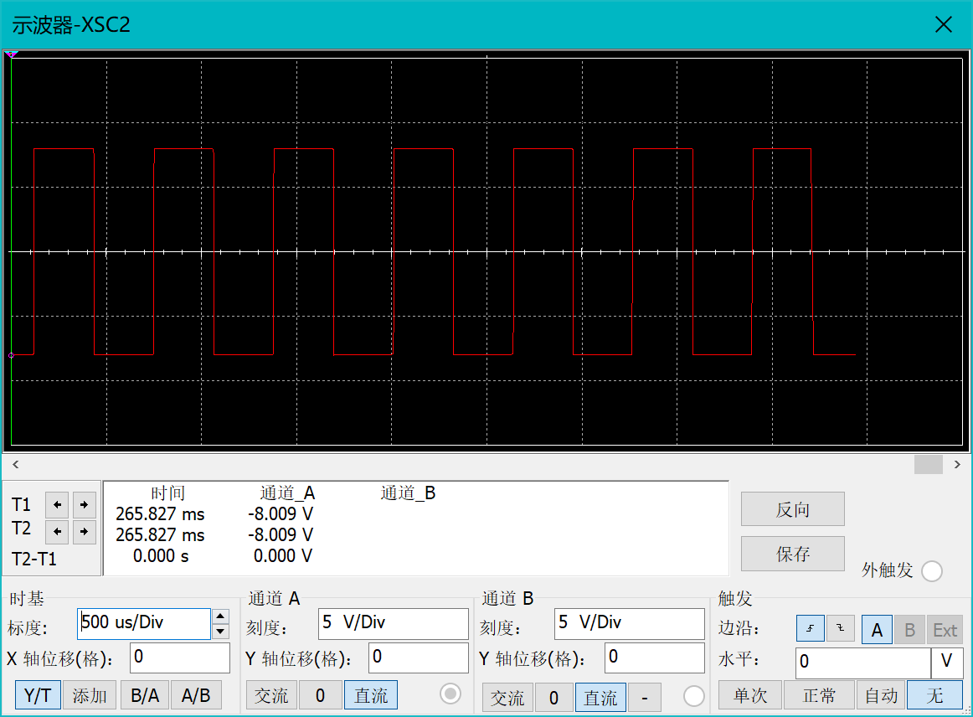
3. 积分器的输出如下：
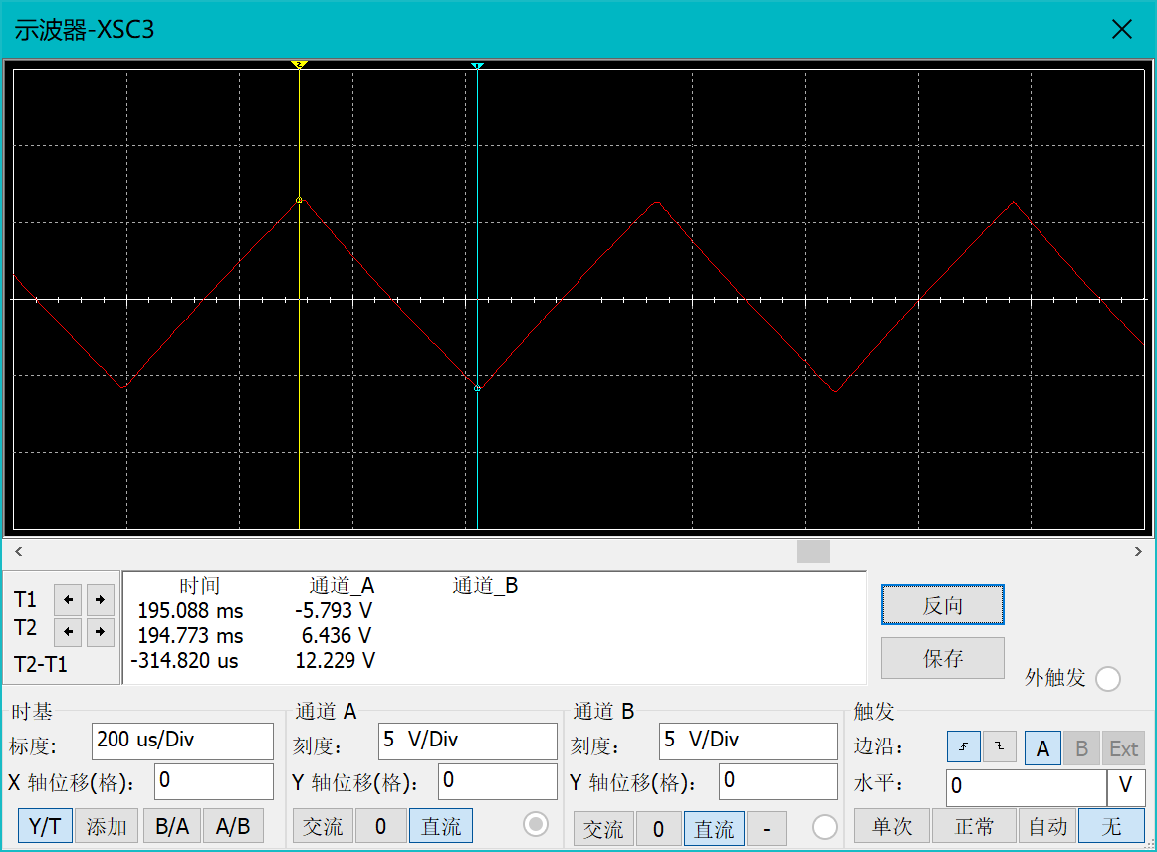
八、实验结论：
文氏桥RC正弦波产生电路可以产生稳定的正弦波，可通过改变电阻的阻值来改变输出电压；
滞回比较器可以减少信号干扰，不会出现输出信号反复跳变，且可以通过计算找到合适的输入频率，确保时滞足够小；过零比较器比较敏感，可能会有难以抗干扰的情况；
阻抗以及电源选择合适的积分运算电路可以依靠电容的特性完成输入输出电压的积分运算从而将输入的方波转化为三角波。
九、思考题：
1. 并联的电阻使反并联的二极管能正常发挥作用，而且辅助控制反馈电阻
2.
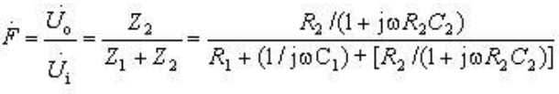
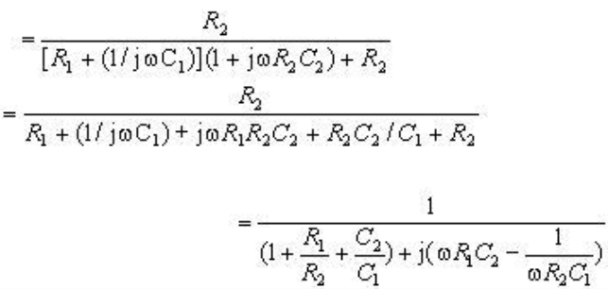
3. 若输入信号频率不断提高，则最终会得到与输入电压反相的输出电压，以为频率过大，导致滞回比较器无法即使地处理输入信号，导致输出信号几乎只是经过了反相的输入信号
4. 要调整电压比较器的输出电压，只需要调整直流电压源即可，输出电压会略小于直流电压值。
5. 如果输入方波频率很低，输出信号的波形由三角波慢慢变回正弦波，就只完成的正常的运算放大器电路功能
6. 实际积分运算电路的误差来源：
（1） 对于所用的集成运放来说，输入失调电压和偏置电流在这个电路中会持续地使积分电容累积电荷，即使积分器在零输入的情况下，运放的输出电压相应地连续向一个方向改变，最终积分器的输出将漂移至正的或者是负的饱和状态，形成积分漂移的现象
（2） 有限的开环增益，输入阻抗和带宽也会带来非线性失真的问题
（3） 实际的电容器的泄露电阻和介质损耗都会带来积分误差
十、实验器材（设备、元器件）：
Multisim
十一、总结及心得体会：请附页
十二、对本实验过程及方法、手段的改进建议：请附页

